MOTS-CLÉS « TERRE / CIEL » : Collection « Vie de l’Eglise » 1.064 (D)

Destinataires privilégiés :  X Les enfants (cycle : X 1, X 2, X 3, X 4).  0 L’équipe enseignante.  0 Les parents, la communauté paroissiale.  Date de la dernière mise à jour : 22/03/07  Moment de l’année : mars - avril 2007 | Champs d’action visés :  X Champ de la pédagogie.  0 Champ des relations 0 intér., 0 extér. à l'école  0 Champ de l'organisation de la vie scolaire.  X Champ de la proposition, de la célébration de foi.  Type d'activité : recherches, collections…

Idée de base :  La fiche en un coup d’oeil :  Vous désirez en savoir plus ? Lisez alors aussi ces quelques commentaires :  - Petit détour par l’architecture de l’église.  - En observant l’église de loin, nous remarquons que, souvent, l’architecte veillait à la bâtir très élevée et de préférence sur une hauteur. En entrant dans la plupart des églises, nous constatons que son désir de marquer cette verticalité se confirme : piliers et colonnes (lorsque le pilier est cylindrique, on l’appelle colonne) s’élancent vers le ciel et semblent montrer ainsi aux chrétiens l’objectif à viser et les inviter à faire monter leur prière vers Dieu.  - Le plafond est souvent formé d’une voûte ou parfois, plus rarement d’une coupole.  - La terre est symbolisée par le carré, cadre bien stable défini par les quatre points cardinaux, il permet à l’homme de situer dans le monde et de s’orienter.  - Le ciel est symbolisé par le cercle et la sphère. On comprend, dès lors, le souci des concepteurs d’églises de réaliser ces toits tout en arrondis. (Pensez aussi aux niches de statues de saints aux sommets arrondis, aux couronnes, auréoles, nimbes et autres mandorles…).  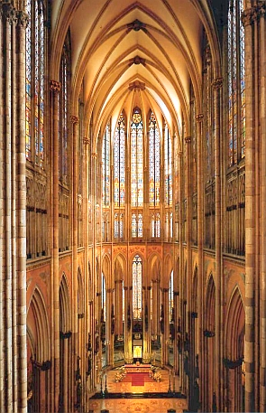  - Notons encore que nos cours de géométrie nous affirmant que le cercle est un polygone au nombre infini de côtés, la transition entre le sol à 4 côtés et le toit en rond, entre la terre et le ciel, est l’octogone (qui sera fréquemment utilisé pour réaliser le baptistère ou la flèche ou le dôme du clocher.).  - Notons enfin, pour terminer ce passage par le bâtiment église, que plus bas que la terre était censé se trouver le séjour des morts, l’enfer (infernus, ce qui est en dessous), le shéol (pour les juifs) ; dès lors, dans certaines églises, on pouvait trouver un caveau souterrain : la crypte (de la même origine étymologique que le mot « grotte ».).  - Dans la prière.  - Nos prières montent vers le Seigneur, disons-nous. L’encens réservé à Dieu suit la même direction.  - Pour certaines prières, pendant la messe, le prêtre, et les chrétiens avec lui, lèvent parfois les bras, les mains pour s’adresser au Seigneur.  - Au moment de la préface, du sanctus, nous disons : « Elevons notre cœur, nous le tournons vers le Seigneur (…) Le ciel et la terre sont remplis de ta gloire, Hosanna au plus haut des cieux… »  - Dans la prière du Notre Père, nous nous adressons à lui en précisant : « Notre Père qui est aux cieux (…) que ta volonté soit faite sur la terre comme au ciel. »  - Nous appelons Dieu le « Très-Haut », non pas pour insister sur sa supériorité qui viserait à écraser l’humain depuis les altitudes mais sur son Amour qui est bien supérieur, bien plus important que toutes nos faiblesses. Jamais elles ne pourraient le décourager à nous aimer. Néanmoins, il est en même temps important de reconnaître qu’il est tout autre… L’homme ne peut faire que Dieu lui soit semblable… Dieu est au ciel, il est au-delà de ma perception sensible, hors de ma portée, il n’est pas manipulable.  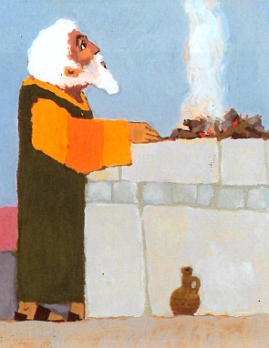  - Du même ordre, d’autres gestes que nous posons pour marquer notre humilité, notre respect devant Dieu : s’incliner, s’agenouiller voire se prosterner (pendant l’ordination, le futur prêtre s’allonge complètement sur le ventre en signe d’abandon total de soi à Dieu.)  Mais la position debout (traditionnellement celle de l’orant, celui qui prie), les bras ouverts, les paumes tendues vers le haut, a toute sa valeur, elle montre l’homme tel que Dieu le veut : debout, vivant, appelé à ressusciter.  - L’année liturgique.  - L’Ascension. Ce mot veut dire « montée » et risque bien sûr de faire songer nos enfants à un Jésus astronaute… si nous ne ne prenions pas le peine de réfléchir avec eux à cette symbolique du ciel, symbole de Dieu. « Immensément grand, il nous enveloppe de sa présence. Comme Dieu, il est le même pour tous les hommes, partout. Jésus, le Fils de Dieu, par sa résurrection a rejoint son Père, il est désormais comme lui, présent partout, sans être visible à nos yeux terrestres. C’est par la foi et l’amour que nous pouvons le rencontrer. » (3)  - Monter au ciel. L’expression utilisée par et avec les enfants « Papy est monté au ciel » pour dire sa mort et sa foi, notre foi en la résurrection est dans la même ligne…  - La montagne.  Tant de pèlerinages ont pour but un sommet…  Combien de chapelles bâties, de croix dressées tout en haut de collines, de montagnes… ? | 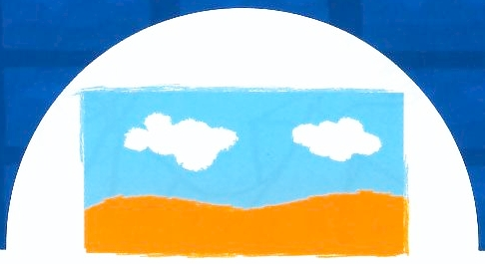  PLE 3.4, 3.7  > FA 3.075  (point 3)
  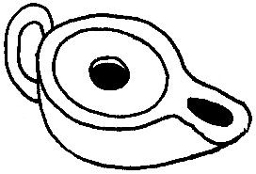 | Cette fiche s’inscrit dans le cadre du Fil Rouge de l’animation pastorale 2006/2007 consacrée à l’initiation de nos enfants à la symbolique. Elle fait référence au document « Mots-clés pour entrer dans la Bible » édité aux Editions Averbode (1)  Elle vise une des quatre « collections » suggérées dans ce document : la collection « Vie de l’Eglise » (2)
  Le ciel est un mot-clé fréquemment utilisé par l’Eglise pour parler de Dieu, pour parler à Dieu. Les mots-clés évitent ce piège qui consiste à décrire, à définir celui qui ne peut l’être et qui n’aboutissent qu’à l’enfermer, le réduire. Le symbole évoque, il fait penser à… Il ne s’explique pas, il se vit. Cherchons des exemples de cette référence au ciel, elles ne manquent pas. Collectionnons-les patiemment.

Références à d’autres documents :
- « Mots-clés pour entrer dans la Bible » Editions Averbode, BP 54, 3271 AVERBODE - tél 013 / 78 01 11
- Pour chaque « mot-clé », l’initiation visée par cet outil se base sur 4 « collections » à rassembler petit à petit :
- Vie quotidienne : FA 1.064 A
- Langue française : FA 1.064 B
- Bible : FA 1.064 C
- Vie de l’Eglise : dans sa liturgie, ses prières, ses chants, ses objets, son vocabulaire spécifique,… L’Eglise a aussi recours à ce symbole; collectionner tous les exemples que nous découvrons dans la prière, dans les sacrements, dans l’année liturgique, dans... (FA 1.064 D).
- Dans « Dieu existe-t-il ? Et 101 autres questions » de Charles Delhez (Editions Fleurus - Fidélité).
Voir aussi, en annexe, la reproduction d’une page du Bonjour n° 33 de 2004-2005 (Editions Averbode) qui peut aider les enfants dans leur cheminent au sujet de l’Ascension.

Annexe :

Bonjour n° 33 de 2004-2005

